***Что такое плоскостопие?***

**Стопа**  - это сложный сводчатый орган, выполняющий опорную, локомотивную и амортизационную функции. Она является опорой, фундаментом тела, поэтому естественно, что нарушение этого фундамента обязательно отражается на   формировании подрастающего организма. Изменение формы стопы не только вызывает снижение её функциональных возможностей, но и, что особенно важно, изменяет положение таза, позвоночника. Это  отрицательно влияет на функцию последнего и, следовательно, на осанку и общее состояние ребёнка.

Плоскостопие может быть врожденным и приобретённым. Наиболее частые причины последнего – слабость мышечно-связочного аппарата стопы (например, в результате рахита или чрезмерных нагрузок), ношение неправильно подобранной  обуви, косолапость, травмы стопы, голеностопного сустава, лодыжки, а также паралич нижней конечности.

Формирование свода стопы у детей начинается с четырёх лет. Поэтому профилактику плоскостопия нужно начинать с дошкольного возраста и продолжать в школьном, а у детей с врождённым плоскостопием – с рождения.

Симптомами **плоскостопия являются**: повышенная утомляемость при ходьбе; боли в икроножных мышцах при длительной ходьбе к концу дня; снижение физической работоспособности; головные боли как следствие пониженной рессорной функции стопы; изменение формы стопы, особенно в средней её части; боли в стопах – своде, переднем отделе пятки и, если поставить стопу на внутренний свод, боли в области лодыжек; появление пяточных шпор; косточка, выступающая около большого пальца; стаптывание внутренней части каблука, на которую приходится большая нагрузка.

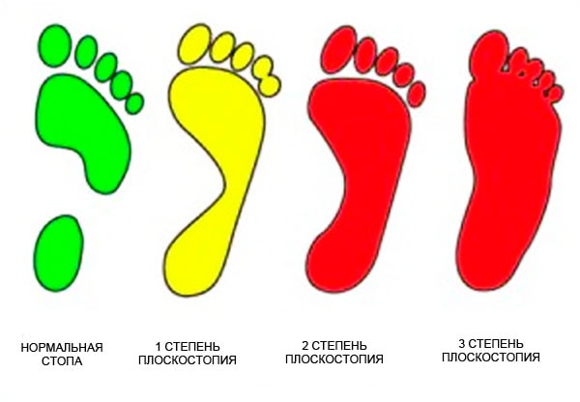

**Плоскостопие** – заболевание прогрессирующее, поэтому, чем раньше начато лечение, тем лучшие результаты оно принесет. И наоборот, запущенные случаи лечатся гораздо труднее и могут привести к различным заболеваниям, таким как: артроз – это разрастание подхрящевой кости; едва ли не самое распространенное заболевание в мире; синдром хронической усталости, одной из причин возникновения которого может быть **плоскостопие**; остеохондроз – костные наросты, отложение солей; грибковые заболевания, так как стопа при **плоскостопии деформирована**, что часто приводит к потливости ног, а это способствует распространению грибковых заболеваний.

**Чем опасно плоскостопие?**

Порой, **родители** не осознают серьезность этого заболевания, так как со стороны оно поначалу не заметно и, на первый взгляд, не оказывает значительного негативного влияния на ребенка. Однако это заблуждение может привести к печальным последствиям. **Плоскостопие нарушает** *«рессорные»* функции стопы, почти пропадает амортизация, и при ходьбе вся *«отдача»* *(встряска)* достается голени и тазобедренному суставу, что может привести к артрозам. Поэтому плоскостопие нужно профилактировать и лечить.

Самая первая профилактическая мера – это подбор правильной обуви. Ребенку нужно приобретать обувь с закрытым носком, жестким задником, желательно на небольшом каблучке. Ни в коем случае нельзя покупать открытые сандалии, валенки, обувь на **плоской подошве**! И обращать внимание, чтобы пальцы в обуви не находились в сжатом состоянии. Для этого необходимо приобретать обувь с достаточно широкими носками и обязательно по размеру.

Детям очень полезно ходить босиком по песку, траве, гальке, а вот по ровной поверхности хождение без обуви надо ограничивать. Как альтернативу траве и песку на улице, дома можно использовать массажные коврики, которые очень просто изготовить самому.

Нужно стараться как можно чаще делать ребенку массаж стоп и голеней, а так же применять закаливающие процедуры *(*например, контрастные ванночки).

***Комплекс упражнений для профилактики плоскостопия***  
***Рекомендуемые упражнения:***

***с малым мячом***

1. И.п. - сидя на полу, мяч в ступнях ног.

Бросать и ловить мяч ступнями невысоко. Руками стараться не касаться.

2. И.п. - сидя на скамейке

«Катайте мяч» - поочередно каждой ногой.

3. И.п. - сидя на полу, напротив друг друга. Бросать мяч друг другу, зажав его стопами..

***С большим мячом***

1. **«Мюнхаузен на луне».**Ходить, зажав мяч в коленях ног.

2.  **«Играйте мячом ногами».**

И.п. - сидя на полу, напротив друг друга. Бросать мяч друг другу, зажав его стопами.

3**.**  **«Футбол в парах».**

Передача мяча ногой друг другу, остановка только стопой ноги.

***Упражнение для укрепление мышц голени и стопы:***

**1. «Танцующий верблюд»**

И.п. - стоя, ноги врозь, стопы параллельно, руки за спиной. Ходьба на месте с поочередным подниманием пятки (носки от пола не отрывать).

**3. «Смеющийся сурок»**

И.п. - стоя, ноги вместе, руки перед грудью локтями вниз, кисти натравлены пальцами вниз.

1-2 - полуприсед на носках, улыбнуться;

3-4 - и.п.

**4. «Тигренок потягивается»**

И.п. - сидя на пятках, руки в упоре впереди.

1-2 - выпрямить ноги, упор стоя, согнувшись;

 3-4 - и.п.

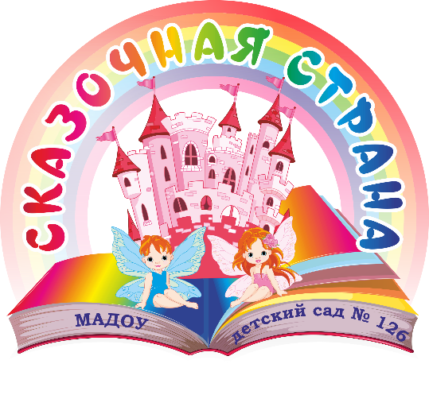

**Наш адрес:**

г.Екатеринбург, ул.Чкалова, 233

тел. (343) 389-00-38, 389-00-68

сайт: www.126.tvoysadik.ru

**МУНИЦИПАЛЬНОЕ АВТОНОМНОЕ ДОШКОЛЬНОЕ ОБРАЗОВАТЕЛЬНОЕ УЧРЕЖДЕНИЕ ДЕТСКИЙ САД № 126**

**ЗДОРОВЬЕ НАЧИНАЕТСЯ СО СТОПЫ**

